[‘一错再错’？广东省人民医院曾任外科主任研究遭质疑](https://mp.weixin.qq.com/s?__biz=MzkyNzY3NzY3Nw==&mid=2247501740&idx=2&sn=f0e28f1d5d575870d9b41c07d2802f56)

[学术深瞳](javascript:void(0);)2025-04-23 13:45:39广东

近日，《American Journal of Cancer Research》期刊2018年发表的题为**‘AQP8 inhibits colorectal cancer growth and metastasis by down-regulating PI3K/AKT signaling and PCDH7 expression’ AQP8通过下调PI3K/AKT信号通路和PCDH7表达抑制结直肠癌生长与转移**（pubmed: 29511597）的研究被揭露存在图像重复。该研究由De Qing Wu , Zi Feng Yang , Ke Jian Wang , Xing Yu Feng , Ze Jian Lv , Yong Li , **Zhi Xiang Jian**（通讯作者，曾任肝胆外科主任，普通外科主任，大外科主任）共同完成，通讯单位为南方医科大学和广东省人民医院。

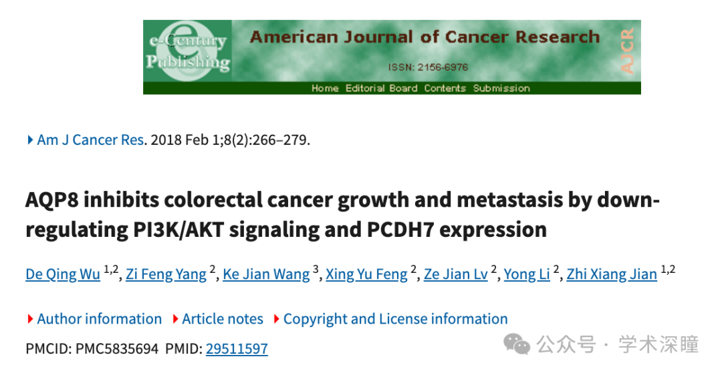

**2025年4月评论人Actinopolyspora biskrensis 指出：**

图 2C 中的两组图像看似重叠，但描述方式不同。可以想象，数据的混乱可能影响了后续的量化分析。

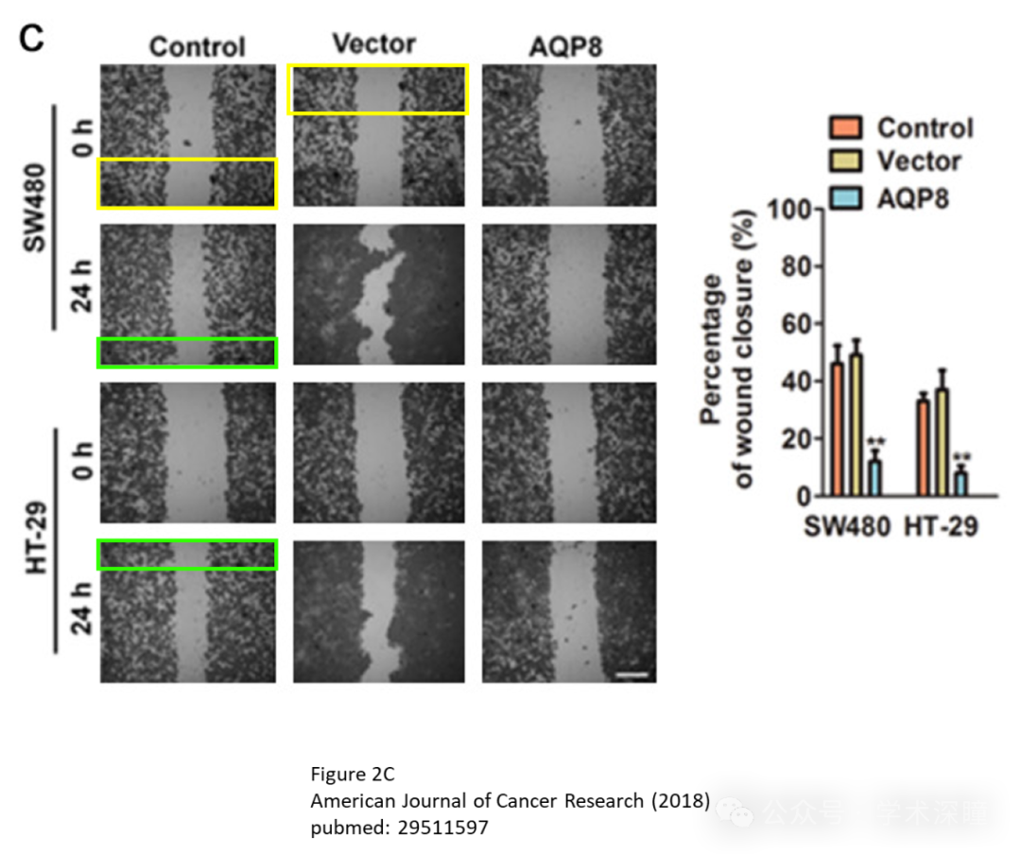

该论文未包含资金声明。

**该评论人进一步指出：**

图 5A 中也存在类似的问题。

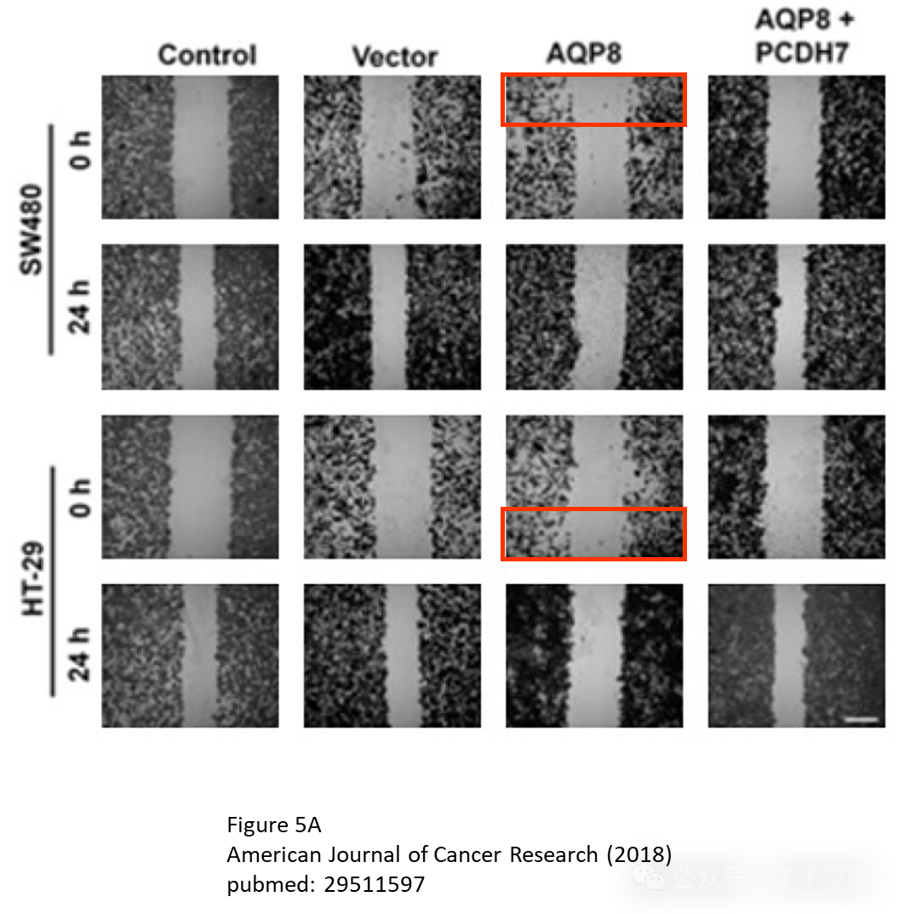

消息来源：

https://pubpeer.com/publications/47F94532C78F09983B35E9378F5C44#0

如需论文查重，请联系QQ号3953278353

